每日市场报告

2024年4月18日

市场综述
美国三大股指全线收跌，道指跌0.12%，标普500指数跌0.58%，纳指跌1.15%。美元指数跌0.4%报105.94，非美货币普遍上涨，离岸人民币对美元涨198个基点报7.2446。国际油价全线下跌，美油5月合约跌2.93%，报82.86美元/桶。布油6月合约跌2.83%，报87.47美元/桶。国际贵金属期货普遍收跌，COMEX黄金期货跌1.3%报2376.6美元/盎司，COMEX白银期货跌0.29%报28.295美元/盎司。LME期铜涨0.84%报9548美元/吨。ICE 5月原糖期货合约收跌1.33%，结算价报19.27美分/磅。ICE 5月期棉期货合约收跌2.10%，结算价报81.33美分/磅。
图表1：全球主要股指涨跌幅（%）
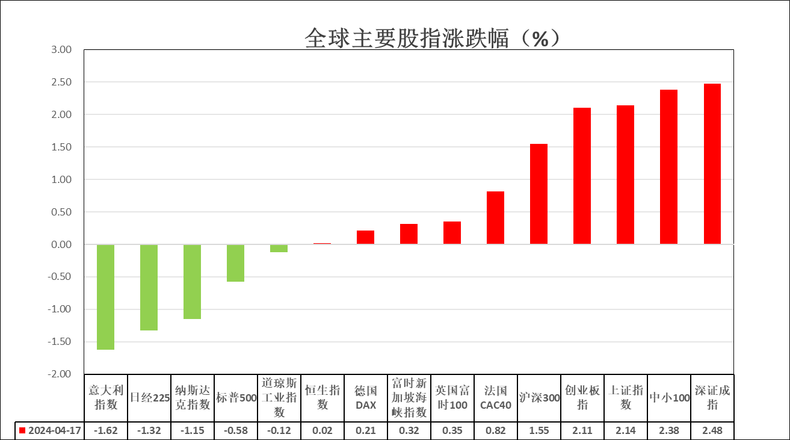
资料来源：公开资料整理、瑞达国际

消息回顾
【G7发布声明称，全球经济面对多重冲击展现出韧性，但增长前景仍低于历史平均水平。各国央行坚决致力于实现价格稳定，俄乌冲突和中东局势带来的重大地缘政治风险可能影响贸易、供应链和商品价格。】
【亚洲国家货币正遭遇巨大贬值压力。美元兑韩元一度升至1400的关键整数位，创下2022年10月以来新高；美元兑日元曾一度触及154.78，连续第四个交易日创1990年来新高。印度卢比、印尼盾、越南盾、菲律宾比索等亚洲国家的货币，也都承受着新一轮的抛售潮。4月17日，日韩官员同时对外汇市场进行口头干预；印尼央行通过出售高收益证券并买入印尼盾以抑制本币跌幅。】
【美国、韩国和日本财长周三声明，政策制定者正在关注货币市场，同时承认对近期韩元和日元的贬值感到担忧，并同意就外汇市场发展密切合作。】
【中美金融工作组举行第四次会议，双方就两国货币政策与金融稳定、金融监管合作、金融市场制度性安排、跨境支付和数据、可持续金融、反洗钱和反恐怖融资、金融基础设施等金融政策议题进行沟通。】
【纽交所称，自5月28日起，美国股票交易结算周期将从T+2变成T+1。】
【美联储梅斯特：需看到更多数据来确定通胀路径 不必急于放松政策。】
【美国至4月12日当周EIA原油库存增加273.5万桶，预期增加137.3万桶，前值增加584.1万桶。】
【欧洲央行表示，确认欧元区政府存款报酬上限并调整其他非货币政策存款报酬，报酬制度的变更将自12月1日起生效，仅有少量非货币政策存款尚未调整。】
【欧元区3月CPI终值同比升2.4%，预期升2.4%，初值升2.4%，2月终值升2.6%；环比升0.8%，预期升0.8%，初值升0.8%，2月终值升0.6%。】
【英国3月CPI同比升3.2%，预期升3.1%，前值升3.4%；环比升0.6%，预期升0.4%，前值升0.6%。3月零售物价指数同比升4.3%，预期升4.2%，前值升4.5%；环比升0.5%，预期升0.4%，前值升0.8%】
【日本财务省贸易统计数据显示，受日元贬值等影响，2023财年（2023年4月至2024年3月）日本进出口贸易收支赤字58919亿日元，连续三年赤字。】
【新西兰第一季度CPI同比增3.7%，为2021年第三季度以来最低水平，预期增4%，前值增4.7%。】
【波罗的海干散货指数涨3.65%报1844点，连涨六日。】

今日关注

时间 |  | 数据/事件
2024/4/18 | 09：30 | 日本央行委员发表讲话
2024/4/18 | 09：30 | 澳大利亚3月失业率
2024/4/18 | 20：30 | 美国4月13日当周首次申请失业救济人数
2024/4/18 | 20：30 | 美国4月费城联储制造业指数
2024/4/18 | 22：00 | 美国3月成屋销售总数、3月谘商会领先指标
2024/4/18 | 22：00 | 联合国安理会就中东问题召开部长级会议

观点汇总
美元指数
截至周四美元指数跌0.4%报105.94，非美货币普遍上涨，欧元兑美元涨0.51%报1.0673，英镑兑美元涨0.25%报1.2455，澳元兑美元涨0.52%报0.6435，美元兑日元跌0.21%报154.38。昨日公布的美联储褐皮书表示，自2月下旬以来，美国经济“略有扩张”，企业报告称，转嫁更高成本的难度更大，侧面反映当前消费需求或逐步走弱。非美国家方面，欧元区通胀数据停止放缓并与预期持平，然而英国通胀水平意外回升，使市场重拾通胀担忧。往后看，尽管短期内非美国家通胀水平小幅上升，但非美央行受制于经济走弱或仍早于美联储降息，整体利差预期或仍给予美元指数一定支撑。
图表2：美元指数走势图
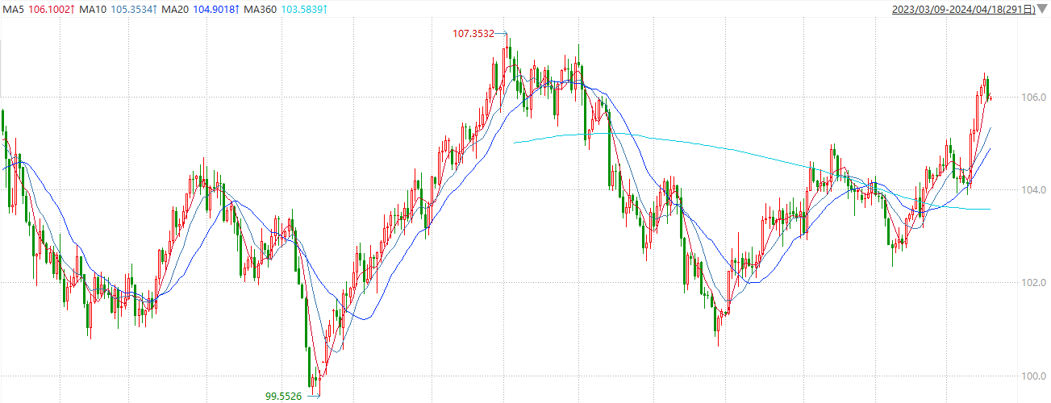
资料来源：wind、瑞达国际

S&P500
截至4月18日，标普500指数收跌0.58%至5022.21点；迷你标普500主力合约收跌0.65%至5061.5点。美股周三收跌。标普500指数与纳指录得连续第四个交易日下滑。英伟达大跌近4%。市场继续关注美股财报与美联储的货币政策前景。美联储褐皮书称经济略有扩张，但企业转嫁成本的难度显著上升。策略上，短线观望为主。
图3：S&P500走势图
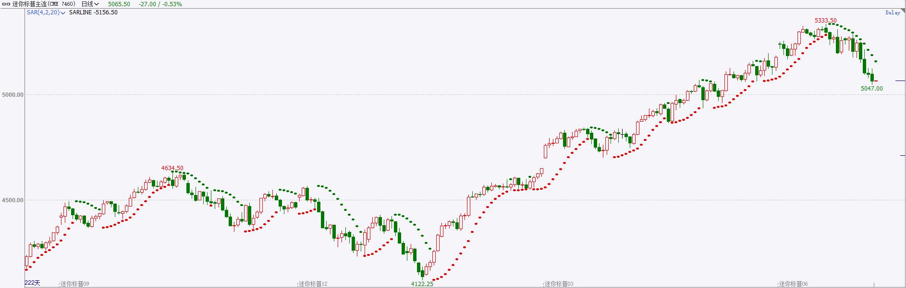
资料来源：wind、瑞达国际

富时中国A50
截至4月17日，富时中国A50指数收涨0.79%至12259.62点；新交所富时A50期指主力合约收涨0.72%至12275点。一季度经济数据出炉，总体表现超过预期，但固投端结构性矛盾仍存，内需修复仍需时间。考虑到当前基本面偏弱，外围不确定性因素增加，4月政治局会议临近召开，政策端或提振市场预期，关注超长国债以及降准等举措。策略上，短线观望为主。
图4：富时中国A50走势图
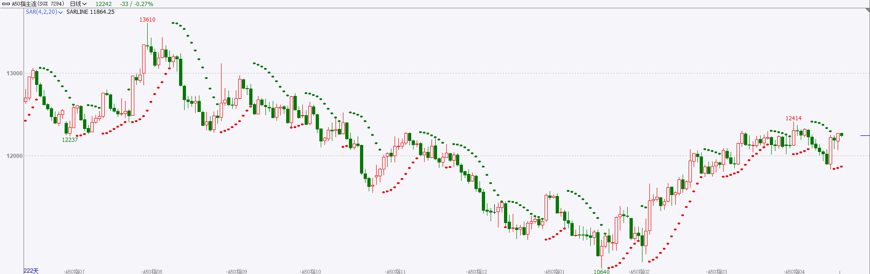
资料来源：wind、瑞达国际
铜
隔夜COMEX铜震荡偏强，其中2405合约报收4.341美元/磅，涨跌幅+0.86%。国际方面，美联储褐皮书：美国经济略有扩张，企业转嫁成本的难度显著上升；薪资压力缓和，人们对经济持谨慎乐观态度。美元指数结束日线五连阳，失守106关口，最终收跌0.401%，报105.94。国内方面，发改委：中央决定从今年开始，今后几年连续发行超长期特别国债，专项用于国家重大战略实施和重点领域的安全能力建设。库存方面，截至4月17日，LME铜库存为123775吨，环比-100吨；COMEX铜库存27801短吨，环比-1806短吨；SHFE每日仓单232472吨，环比-1072吨。操作上，建议COMEX铜2405合约轻仓震荡偏多交易，注意交易节奏及风险控制。
图5：铜日线走势图
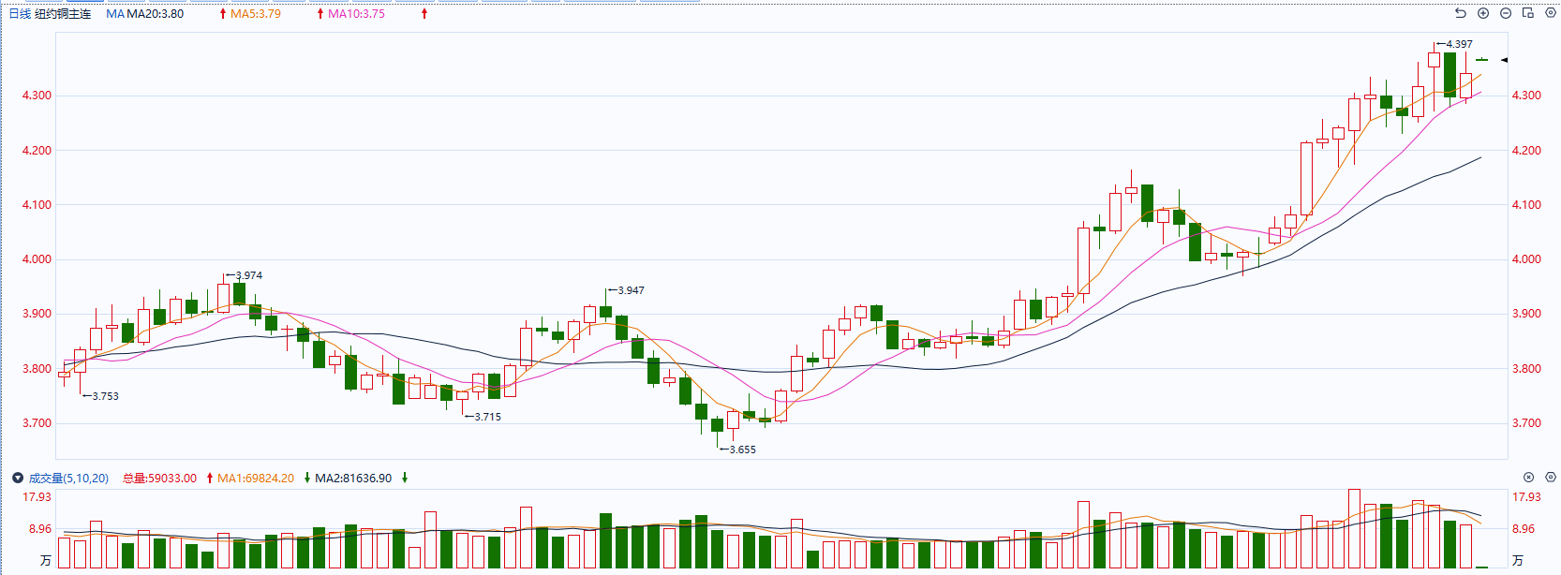
资料来源：同花顺、瑞达国际

黄金
消息面：近期中东地缘冲突稍有缓和，海外多国势力介入调解进一步防止战火扩大，市场避险情绪有所回落。全球经济方面，最新公布的美国零售数据再次反映整体消费需求韧性尚存，短期内核心通胀水平在劳动力供需平衡前或难以显著回落。与此同时，包含美联储主席鲍威尔在内的多位官员均于近期释放鹰派言论并公开支持维持高利率水平更久时间，市场持续上调年内美国利率预期，长端国债收益率持续走高。
外盘持仓方面：截至4月16日，SPDR Gold Trust黄金ETF持仓量为827.59吨，较上一交易日减少2.59吨。
往后看，当前在避险情绪消退叠加美国利率持续走高的影响下市场短期内或将目光转回至利率相关交易，贵金属价格短期内或相对承压。操作上建议，日内轻仓做空，请投资者注意风险控制。

图6：COMEX黄金日线走势图
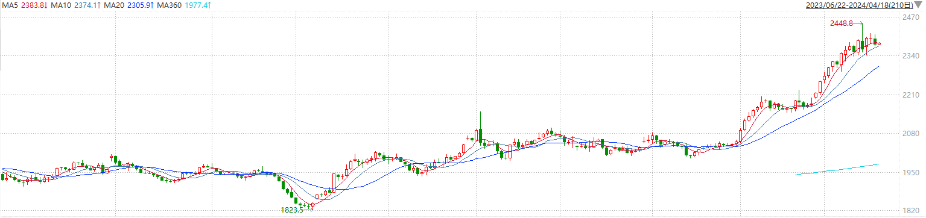
资料来源：wind、瑞达国际

原油
国际原油市场大幅回落，布伦特原油6月期货合约结算价报87.29美元/桶，跌幅3%；美国WTI原油5月期货合约结算价报82.69元/桶，跌幅3.1%。鲍威尔称美联储限制性政策需维持更长时间，市场削弱美联储降息预期，美元指数高位回落。欧佩克联盟产油国将自愿减产措施延长到二季度，沙特将自愿减产100万桶/日，俄罗斯将在二季度自愿削减供应47.1万桶/日；EIA美国原油库存增幅高于预期，成品油库存下降；以色列已决定对伊朗袭击作出反击但时机未定，中东紧张局势尚未导致供应中断，市场权衡地缘局势与美联储降息推迟影响，短线原油期价呈现宽幅震荡。短线上海原油期价呈现高位震荡走势，建议短线交易为主，支撑位：81.5；压力位：84.4。
图7：原油（WTI）走势图
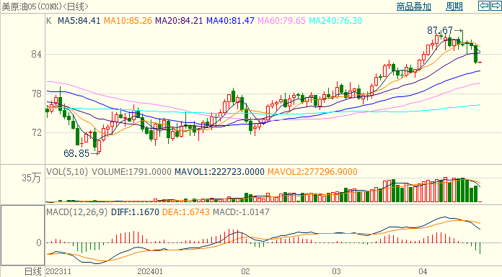
资料来源：wind、瑞达国际

ICE棉花
洲际交易所(ICE)棉花期货周三跌逾2%，受累于多头平仓，且美元走强及周边市场低迷人气也给市场带来拖累，交投最活跃的ICE 7月期棉收跌1.76美分或2.10%，结算价报81.33美分/磅，据美国农业部(USDA)报告显示，3月29日-4月4日一周美国2023/24年度陆地棉净签18484吨（含签约29574吨，取消前期签约11090吨），较前一周减少4%，较近四周平均减少10%。装运陆地棉62165吨，较前一周减少25%，较近四周平均减少23%。美棉签约及装运数据环比均双双下降，数据利空美棉市场。
美棉主力价格关注上方压力87.0美分/磅，下方支撑77.0美分/磅。建议7月 ICE 期棉短期暂且观望为宜。
图8：ICE棉花期货主力合约日走势图
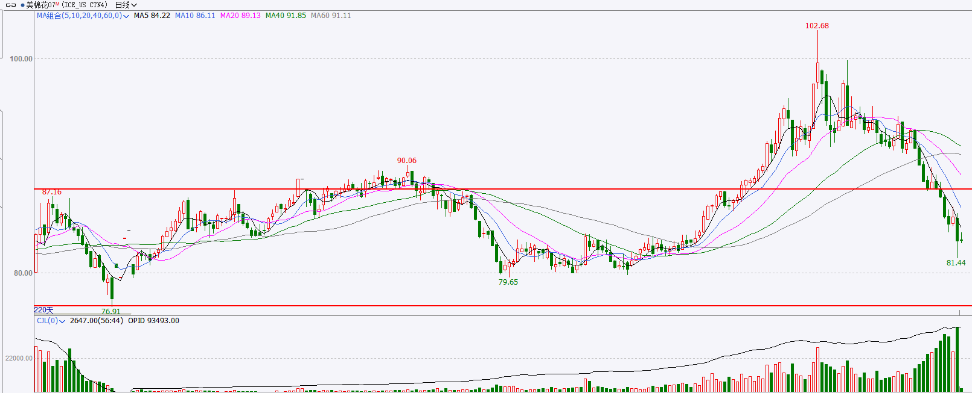
资料来源：wind、瑞达国际

ICE原糖
洲际期货交易所（ICE）原糖期货周三收低，因主产国供应强于预期拖累。交投最活跃的ICE 7月原糖期货合约收盘收跌0.26美分或1.33%，结算价每磅19.27美分。北半球印度、泰国产量减幅不及预期，当前印度糖产量已达3020.2万吨，同比小幅增加。印度糖出口限制政策或有所松动。市场迎来巴西新榨季，出口仍表现强劲，利空原糖市场。巴西航运机构Williams发布的数据显示，截至4月10日当周巴西港口等待装运食糖的船只数量为72艘，此前一周为50艘。港口等待装运的食糖数量为265.1万吨，此前一周为180.68万吨。当周等待装运出口的食糖船只数量大幅增加，运输进度开始放缓。
美糖主力价格关注上方阻力20.5美分/磅，下方支撑18.5美分/磅。操作上，建议7月 ICE 原糖短期暂且观望。
图9：ICE原糖期货主力合约日走势图
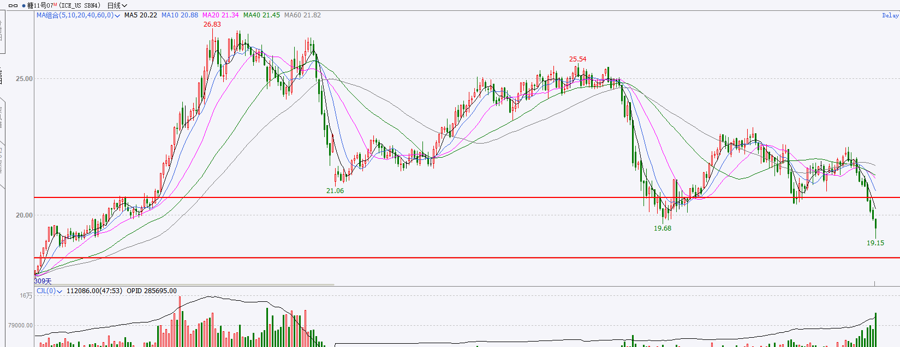
资料来源：wind、瑞达国际

△ 免责声明
此报告由瑞达国际所编制。本报告采用之资料及意见均相信可靠及准确，但本公司并不对各分析或有关资料之可 靠性及准确性作出全面性保证。本报告只供客户或读者作参考之用，客户或读者不应完全依靠本报告内容作为投资准 则。
本报告之资料及意见如有任何更改，恕不另行通知。本报告并非及并无意图构成任何作价或招揽进行买卖本报告 提及的商品。本公司不会对任何因依靠本报告作出任何买卖而引致之任何损失承担任何责任。

24小时客服电话： 00852 - 25342000/86 - 13603059885
24小时传真电话： 00852 - 25632368
客服邮箱： cs@ruida- int . com
客服QQ： 203195058/2938472186
网址：www. ruida- int . com
地址: 香港湾仔菲林明道8号大同大厦17楼05 - 06室

